Estorno

Os pedidos de estorno geralmente são recebidos em um grupo do teams intitulado “Estornos/ Devoluções”.

- Entro no Pagar-me e vou em Clientes. Clico na lupa e no campo Nome escrevo a nome do cliente
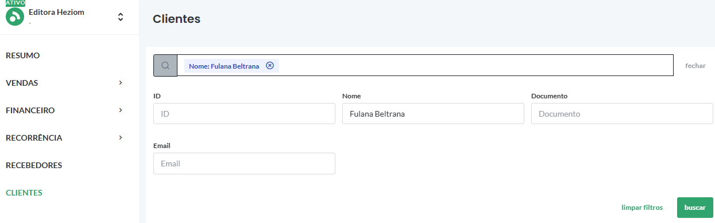

Caso o cliente não seja localizado, é necessário pegar o número do pedido (o qual deverá ser enviado pelo solicitante do estorno), entrar na Tray > Vendas > inserir o número do pedido no campo e buscar
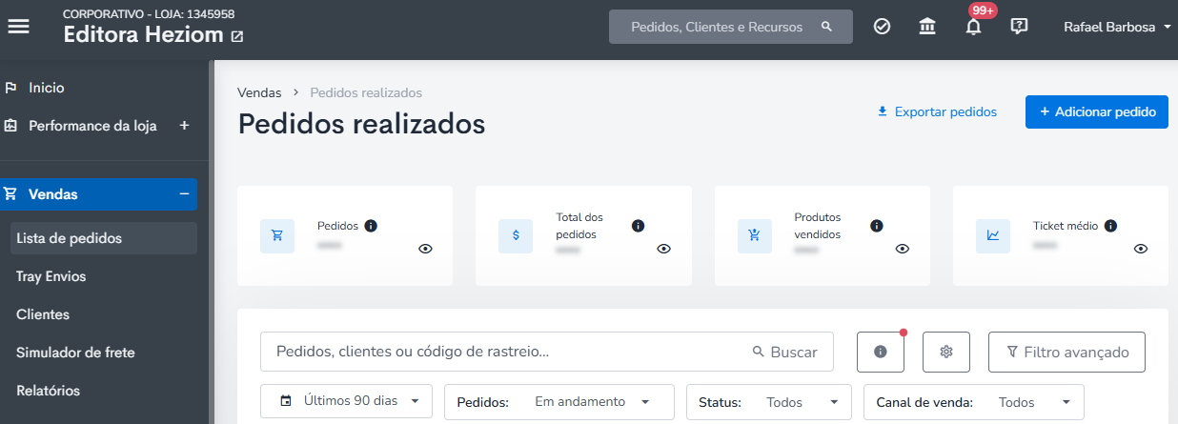

Clicar no “olhinho”:
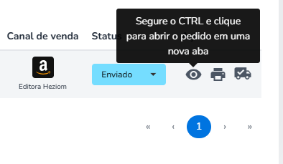
Pegar o e-mail do cliente, voltar no Pagar-me e inserir o mesmo em Clientes > e-mail.

- No Pagar-me, após localizar o cliente e o pedido, clicar no valor/ forma de pagãmente no canto direito da tela
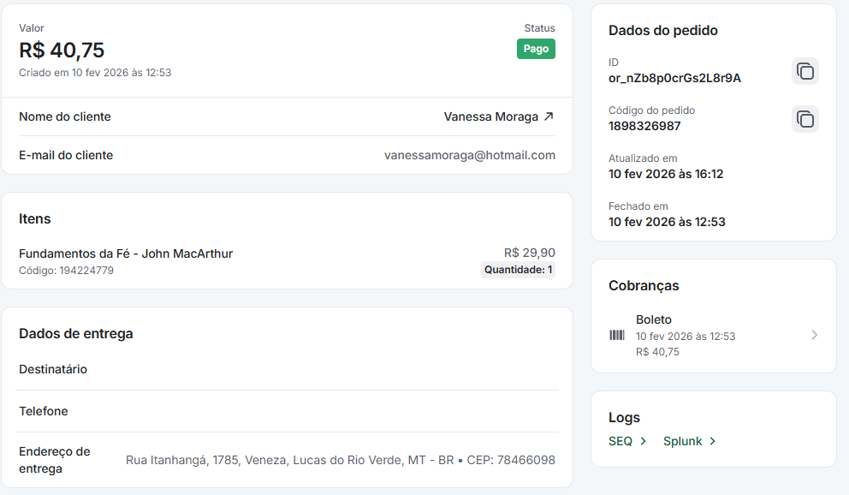

- Selecionar “estornar cobrança”
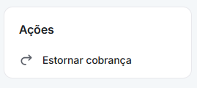

- Confirmar valor e colocar senha.
- Baixar o comprovante e mandar no grupo para o solicitante.

